清華大學藝術中心
日期：12月30日(三) 19:30~20:30
場地：合勤廳
講題：雲門２，現身說舞
講師：廖詠葳 雲門舞集２舞團經理
葉文榜 雲門舞集２舞者

講座簡介：
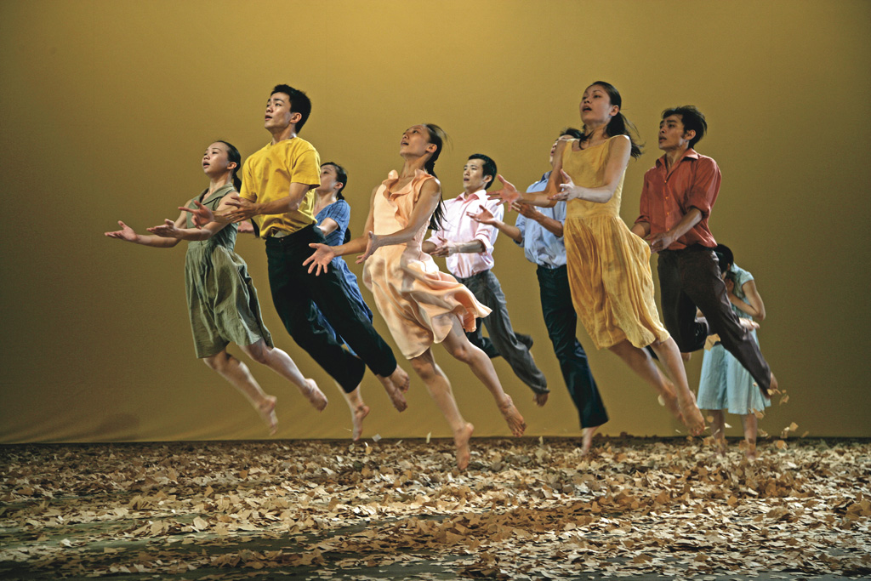
優雅的芭蕾和哥德教堂有什麼瓜葛?
西方舞蹈和東方舞蹈有什麼差別?
雲門的舞者需受什麼樣的訓練?
編舞家與舞者創作時的精采花絮?
深入淺出地說舞
讓大家知道
身體的古今中外
全方位欣賞舞蹈藝術
一場舞蹈與文化的心靈饗宴

講者介紹：
廖詠葳 雲門舞集２ 舞團經理
台大外文系畢業，現擔任雲門舞集２舞團經理一職。憑著一股衝勁，不怕多做，只怕少做的雲門精神，1999年剛進雲門，九月即帶二團到沒水沒電的九二一災區義演，隔年，隨著二團巡迴全省七十六場，至2008年底，參與「雲門舞集2」創團至今共568場演出，與技術人員、舞者們緊密相聯，同甘共苦搏感情。第一份工作即在雲門的她，對工作有著成熟的韌度，不像時下年輕人常換跑道，她常說：「除非雲門覺得我能力不足，該走人，不然我會很認命地工作。」

葉文榜 雲門舞集２ 舞者
新竹人。國小四年即曾進入體操隊，國三才開始學舞。曾參加完話大學華岡舞團、游好彥舞團、台北市內芭蕾舞團、舞蹈空間演出。2000年台北藝術大學舞蹈系畢業，2004年加入雲門舞集，演出《竹夢》。2004年10月加入雲門２，演出《斷章》等。2007年離團，2008年再度加入雲門２。

